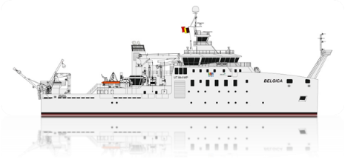

AANVRAAG VOOR VERLENGING EN/OF BUDGETOVERDRACHT(EN)

Nr. van het contract : RV/../….
Acroniem van het project :
Titel van het project :
Promotor :
Instelling :

Formulier in elektronische versie te bezorgen aan het R&I secretariaat (belgica_call@belspo.be)

- Verlenging: ja/nee
De verlenging van een contract wordt door de projectcoördinator ingediend bij BELSPO, uiterlijk 30 dagen voor de operationele termijn vermeld in het contract. Voor elke verlenging dienen alle projectpartners het aanvraagformulier mee te ondertekenen.

Duur: XX maanden, t.e.m. XX/XX/20XX

- Budgetoverdracht(en) aangevraagd
Betreft enkel overdrachten tussen uitgavencategorieën.
De aanvraag moet ten laatste het semester volgend op datgene waarin een eventuele kredietoverschrijding bij een uitgavenpost werd vastgesteld, ingediend worden door de betrokken partner.

Begrotingstabel vóór overdracht (in euro)

EURO | TOTAAL
Personeel
Algemene werking
Specifieke werking
Overheads
Uitrusting
Onderaanneming
Internationale samenwerking
TOTAAL

Begrotingstabel na overdracht (in euro)

EURO | TOTAAL
Personeel
Algemene werking
Specifieke werking
Overheads
Uitrusting
Onderaanneming
Internationale samenwerking
TOTAAL

- Motivering van de aanvra(a)g(en) voor verlenging en/of voor budgetoverdracht(en):

DATUM & HANDTEKENINGEN :
(te dupliceren indien nodig)

Promotor | Financiële Dienst: verklaring, per handtekening, dat de financiële haalbaarheid van de verlenging intern gecontroleerd werd en dat deze opgevangen kan worden binnen de bestaande projectbudgetten.

KADER BESTEMD voor de POD Wetenschapsbeleid

Akkoord van de POD Wetenschapsbeleid

Datum:

(naam en handtekening (naam en handtekening)
Programmabeheerder Financieel beheerder

Voor verlengingen over het budgetjaar: KADER BESTEMD voor advies IF

Datum en handtekening

